Guía de Autoaprendizaje N°3 Lenguaje 4° Básico
Nombre:_______________________________________
Curso:_______
Objetivo de aprendizaje (U1 OA3): Leer y familiarizarse con un amplio repertorio de literatura para aumentar su conocimiento del mundo y desarrollar su imaginación.

Aprendizaje esperado (U1 OA4): Profundizar su comprensión de las narraciones leídas: extrayendo información explícita e implícita, determinando las consecuencias de hechos o acciones, describiendo personajes y ambientes.
Texto Informativo

¡¡¡¡Ahora a TRABAJAR!!!!

Recuera Aplicar las ESTRATEGIAS de Comprensión Lectora.

Actividad 1
1. Lee el siguiente texto y subraya las palabras importantes en cada párrafo.
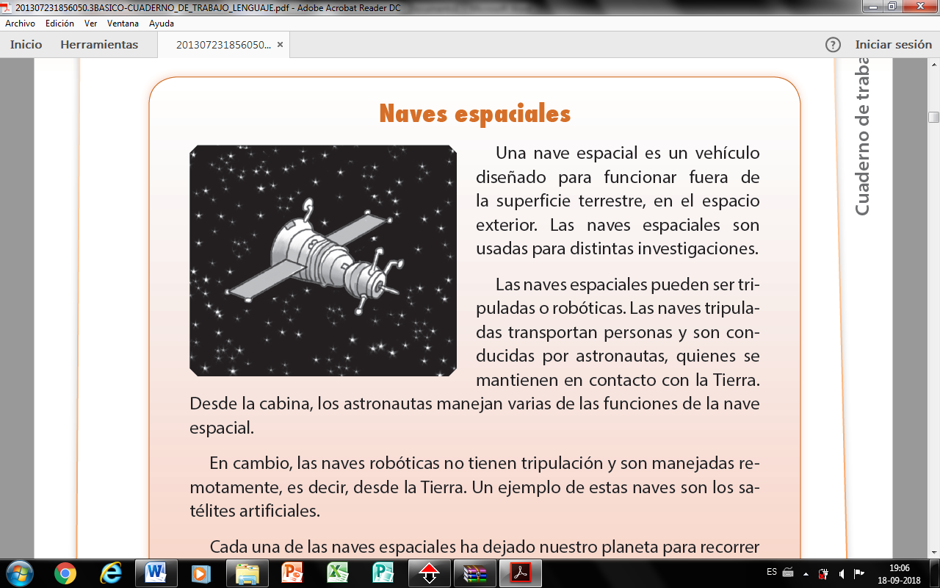
2. Responde las siguientes preguntas:
- Según el texto, ¿qué son las naves robóticas?
- Naves artificiales.
- Naves con tripulación.
- Naves para viajar a satélites.
- Naves manejadas desde la Tierra.
- ¿Cuál de estos sería otro buen título para el texto?
- El espacio exterior.
- Satélites artificiales.
- Tipos de naves espaciales.
- Los astronautas en una cabina.
JUSTIFICA TU RESPUESTA
3. Une con una línea la descripción con el concepto que corresponda. Sigue el ejemplo.

Actividad 2
- Qué significa: ”La ATV es una nave europea automática?
- Que la ATV no tiene piloto.
- Que la ATV transporta alimentos.
- Que la ATV transporta astronautas.
- Que la ATV remolca a la estación espacial.
- La expresión : “ La estación espacial está en órbita”, significa que:
- Está produciendo luz y calor.
- Se mueve alrededor del Sol.
- Se está acoplando a otra nave.
- Gira sin parar alrededor de la Tierra.
4. ¿Qué naves se dirigen a la estación espacial? Completa la siguiente tabla:
Nombre de la nave espacial. | Lugar de origen. | ¿Para qué se dirige a la nave espacial?

